체인지메이커 유스리빙랩 3기 참가신청서

체인지메이커 유스리빙랩(CYL)
사회변화를 꿈꾸는 청년들이 모여 사회문제 발견과 해결의 방법을 배우고, 성장하는 기회를 통해 문제의 현장에서 작동하는 해법을 함께 만들고 실험하면서 사회변화를 성취하는 체인지메이커 역량강화 프로그램 입니다.

프로그램 개요
- 활동 기간: 2022년 10월 1일 ~ 12월 17일(2023년 1월중 수료식 예정)
- 참가자 모집: 8월 24일(수) - 9월 19일(월) 18:00
- 일정 개요
  - 발대식 및 1차시: 10월 1일(토)
  - 강의 및 문제정의(2-3차시): 10월 8일(토), 15일(토)
  - 지역혁신현장 탐방(4차시): 10월 29일(토) - 30일(일), 1박 2일
  - 아이디어 해커톤(5차시): 11월 5일(토) - 6일(일), 2일간
  - 리빙랩 통한 현장실험(6-10차시): 10월 12일(토) - 12월 16일(금)
  - 결과 발표회 및 수료식: 2023년 1월 중순 예정
- 대상 : 19~34세 청년 30명 (디자인, 인문, 공학 등 다학제 팀 구성)
- 주제: 돌봄, 문화예술, 교육, 환경, 경제
- 주최 : 한국서부발전 주식회사
- 주관 : 한국사회복지협의회
- 운영 : 씨닷

참가신청서 작성
- 참가신청서를 작성하기 전에 반드시 8-10p의 참고 자료를 읽어주시기 바랍니다.
- 참가신청서에 작성하신 내용은 사실과 다름이 없어야 하고, 선발 이후에라도 사실과 다른 내용이 확인 될 경우는 프로그램 참여가 제한될 수 있습니다.

- 기본정보
이름 |  | 거주지  (구 단위까지)
생년월일 |  | 연락처  (전화번호)
이메일 |  | 성별
전공  (혹은 특기) |  | 소속  (혹은 활동)
채식 및 알러지 여부

- 대내/외 활동 및 경력(선택)
  - 최근 3년 간 가장 보람있었거나 만족했던 활동을 최대 3개까지 선택해서 기입해주세요.
  - 기관, 동아리, 봉사활동, 교육수료 등 활동의 종류는 제한이 없습니다.

활동명 | 기관명 | 활동기간 | 내용

- 주제 지망
- 아래 주제별 설명과 예시를 읽고 팀이 되기 원하는 주제 1,2지망을 기입해주세요.
(한 주제를 1,2지망 모두에 적을 수는 없음)

1지망 |  | 2지망

주제 | 예시
돌봄 | - 나이, 질병 유무 등에 상관없이 모두가 돌봄에 참여하는 돌봄공동체 실현을 위한 아이디어와 해법 제시  - 지역사회가 참여해 돌봄을 함께할 수 있는 커뮤니티케어 방법 등 고민
교육 | - 나다움을 찾고 드러내며 살아갈 수 있도록 돕는 교육의 방법 제시  - 기술을 활용해 교육의 접근성 높여 교육 불평등의 문제를 해결하는 방법 등 고민
공동체 | - 지역사회에서 누구나 자립해 살아갈 수 있는 공동체 고민  - 주거공간과 자립을 위해 필요한 사회복지 서비스가 결합된 지원주택을 중심으로 장애인, 노숙인, 노인이 지역사회에서 자립해 살아갈 수 있는 방안 등 고민
환경 | - 쓰레기 문제를 해결하고 자원 순환을 촉진할 수 있는 다양한 방안 고민  - 업사이클링 문화의 확산 방안 등 고민
안전 | - 산업현장, 일상생활에서 안전사고를 예방할 수 있는 아이디어 제시 및 구체화  - 재난상황에서 빠른 대처와 안전을 도모할 수 있는 방안 등 고민

1.당신은 어떤 사람인가요? 앞으로 어떤 삶을 살고 싶고 이 프로그램 참여는 그 삶에 어떤 도움이 될 수 있을까요?

2.평소에 어떤 사회문제에 관심을 가지고 있나요? 문제를 해결하려 시도하거나 혹은 언젠가 해결해보고 싶다고 생각하며 준비하고 있는 문제가 있나요?

3.이상적인 팀 활동을 진행하기 위해 필수적인 요소가 무엇이라고 생각하나요? 본인은 그러한 팀활동이 진행되기 위해 어떤 기여를 할 수 있을까요? 혹시 팀원들이 보완해주었으면 하는 본인의 약점이 있나요?

4.이 프로그램이 모두 진행되었을 때 기대되는 결과는 어떤 모습인가요? 나(개인), 함께하는 사람들(팀), 문제 해결 솔루션(결과물)을 생각하며 기대를 적어주세요.

5.이 프로그램에 대해 기대하는 바나 하고 싶은 말이 있다면 무엇이든 적어주세요.

본인은 체인지메이커 유스리빙랩의 모든 일정을 확인하였으며 참여에 동의합니다.

동의 ( ) 동의하지 않음 ( )

2022년 월 일
성명 (서명)

[개인정보 수집 및 이용 동의서]

본인은 본 체인지메이커 유스리빙랩 3기 참여와 관련하여 다음의 개인정보를 제공하고 활용하는 것에 동의 합니다.

- 수집하는 개인정보의 항목
- 이름, 소속, 나이, 연락처, 주소, 이메일 및 사업 참여 및 안내를 위해 필요한 개인정보

- 이용기간
- 참여 신청자 : 모집 및 선발 과정 종료시까지
- 최종 선발자 : 사업의 참여기간 및 본 사업의 종료로 사용목적이 종료되는 때까지 보유

- 이용목적
- 모집 절차의 진행 및 관리 등

- 씨닷은 법률에서 정하는 경우를 제외하고는 귀하의 동의 없이 개인정보를 제3자에게 제공하지 않습니다.
- 개인정보보호 담당자 : 김현중 (hyunjoong.kim@cdot.asia)

개인정보 수집 및 이용안내 내용을 확인하였고, 개인정보 수집 및 이용에 동의 하십니까?
동의 하지 않는 경우 체인지메이커 유스리빙랩 지원 및 선발에 제한이 있을 수 있습니다.

동의 ( ) 동의하지 않음 ( )

2022년 월 일
성명 (서명)

성명에 이름을 기입해주시면 서명을 한 것으로 간주합니다. 작성 후 PDF로 제출해주세요.

[참고] CYL 3기 활동계획 안내

- 활동 내용

[Tutorial] 팀빌딩과 사회혁신 이해
- 사회문제 해결 여정을 함께할 팀원들과 팀빌딩
- 사회문제를 이해하고, 사회혁신의 관점에서 생각하는 역량 기르기
- 디자인씽킹 강의와 워크숍

[Level-up] 학습-현장-지식 생산이 연결된 성장 도모
- 사회문제 해결 및 리빙랩 실행 현장 탐방
- 해커톤 방식의 집중적인 사회문제 발견 및 프로토타입 도출

[Action] 아이디어를 현장에서 실행하며 변화 만들어보기
- 아이디어를 현장에서 실행하는 현장실험(리빙랩) 진행
- 실험의 결과를 통해 결과물을 발전시키고 멘토들의 의견을 반영
- 문제해결에 기여하는 구체적 결과물을 만들어보는 경험

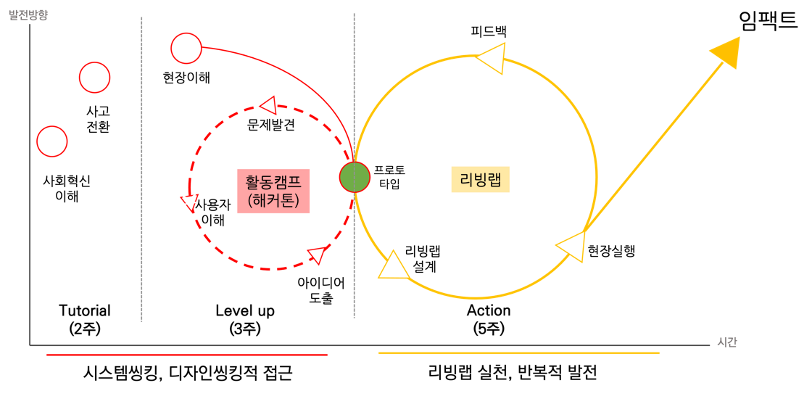

- 활동 일정
- 모집 및 선발 일정
과정 | 모집 | 서류 합격자 발표 | 면접심사 | 최종결과 발표
일정 | 8/24(수)–9/19(월) | 9/20(화) | 9/23(금) | 9/24(토)

- 프로그램 일정
차시(일정) | 내용 | 비고
발대식 및 1차시 (10/1) | 발대식 및 오리엔테이션 | 발대식 및 오리엔테이션
2차시 (10/8) | 전환적 사고능력 기르기 | 강의 및 워크숍운영
3차시 (10월 3주중) | 사회혁신 현장탐방 | 멘토의 현장 방문
중간고사 휴강
4차시 (10/29 – 10/30) | 지역 혁신현장 탐방 | 지역 혁신현장 탐방(1박 2일)
5차시 (11/5, 11/6) | 아이디어 해커톤 | 아이디에이션과 프로토타입
6차시 (11/12) | 리빙랩 계획 수립 및 진행 | 리빙랩 계획 수립 및 진행
7차시 (11/19) | 주중 리빙랩 진행 | 현장실험 및 팝업강의
8차시 (11/26) | 주중 리빙랩 진행 및 중간점검 | 현장실험 및 중간점검,  팝업강의
9차시 (12/3) | 주중 리빙랩 진행 | 현장실험 및 팝업강의
10차시 (12/10) | 주중 리빙랩 진행 | 현장실험 및 팝업강의
11차시 (12/17) | 리빙랩 결과 정리 | 현장실험 결과 정리 및  발표자료 작성
수료식 (1월 중순 예정) | 프로젝트 발표 및 시상 | -

- 정규과정은 토요일에 교육장에서 진행되며 현장실험 과정에서는 팀의 계획에 따라 진행됩니다.
- 모든 교육 일정은 조기 귀가 없이 전체 일정 소화를 원칙으로 합니다.
- 11/5(토), 6(일) 양일간 아이디어 해커톤이 연속 운영됩니다.(숙박 없음)
- 10/22(토)은 중간고사 휴강이 예정되어 있습니다.
- 10/29(토)-30(일) 1박 일정으로 지역 혁신현장 탐방이 계획되어 있습니다.
- 세부일정은 운영사의 사정과 코로나 상황에 따라 변경될 수 있습니다.

- 주제별 멘토 소개
이름 및 소속 | 소개 | 분야
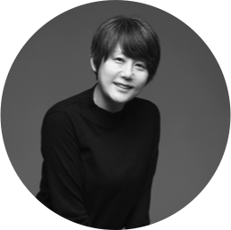서정주  나우사회혁신랩 소장 | 서정주 멘토는 다국적 의약 기업에서 20년간 HR을 담당하였습니다. 조직문화 및 사업전략의 일환으로 기업철학을 바탕으로 환자가치창출활동을 추진하면서 ‘사회혁신’과 ‘리빙랩’을 만났습니다. 나이가 들어도 질병이나 장애가 있어도 나답게 안심할 수 있는 사회로의 변화를 만들어가는 ‘나우사회혁신랩’을 통해 돌봄사회로의 전환을 위한 다양한 노력을 지역사회와 함께 펼쳐나가고 있습니다.  관련기사  사람들과 함께... 눈길가는 에자이 '나우사회혁신랩'  돌봄사회 전환운동의 열쇠, 리빙랩  나우 유튜브 채널 | 돌봄
박미현  터치포굿 대표 | 박미현 멘토는 2008년부터 버려지는 폐기물에 새 생명을 불어넣으며 스토리와 가치를 찾아주는 일을 하고 있다. 자신이 갖고 있는 재능이나 관심사로 사회에 공헌할 수 있는 아이템을 제안하고 실행해보는 공모전에 동료들과 참여하게 되었고 현수막을 재활용해 실용적인 물건을 만드는 과정을 경험했다. 사회적 기업 ‘터치포굿’은 업사이클 1세대 기업으로 개인과 단체, 기업 등과 협업하며 업사이클링을 통해 환경문제를 해결하는 데 힘쓰고 있다.  관련 기사  쓰레기에 새 생명 불어넣는 ‘터치포굿’ 박미현 대표  사회적기업 터치포굿 박미현 대표  터치포굿 홈페이지 | 환경
양석원  자유학교 공동대표 | 양석원 멘토는 국내 창업 생태계의 허브인 디캠프(D.CAMP)의 사업운영팀장으로 일하면서 ‘스타트업계의 이장님’으로 불리며 스타트업들의 ‘고민 해결사’ 역할을 했으며, 코워킹 스페이스, 데모데이,해커톤 등 실리콘밸리의 스타트업 문화를 국내에 옮겨왔다. 2016년 덴마크의 갭이어 프로그램인 ’폴케호이스콜레’를 경험한 후 한국판 ‘폴케호이스콜레’인 자유학교를 공동설립하고 ‘쉼과 전환을 위한 안전한 실험실’을 내건 자유학교를 운영해오고 있다.  관련 기사:  덴마크式 자유학교 실험 나선 양석원  창업계 마당발 이장 양석원이 자유학교를 시작한 이유  자유학교 – 양석원(이장) | 교육
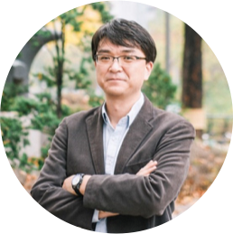김동훈  라이프라인코리아 대표 | 김동훈 멘토는 재난 위기 상황에서 공동체가 함께 대응할 수 있도록 교육과 정책을 제안하는 재난 안전 회사 '라이프라인코리아'를 운영하고 있습니다. 20여년간 24개국 재난 구호 현장에서 활동한 김동훈 대표는 재난이 일상화되어가는 현대사회에서 재난에 대한 공동체의 대응 역량을 높이기 위해 다양한 활동을 펼치고 있습니다.  관련 기사:  위기 상황에서 나를 구해줄 생명줄은?  카카오임팩트 펠로우 인터뷰 영상  라이프라인코리아 인스타그램 | 안전
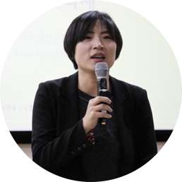김정하  프리웰 이사장 | 김정하 멘토는 2000년대 초반 인권운동가로 비인가 장애인 거주시설 현장조사를 다니며 시설의 문제성을 목격하고 탈시설 관련 활동을 시작했습니다. 장애인 탈시설 운동단체인 ‘장애와인권발바닥행동’에서 활동하면서 2018년 사회복지법인 프리웰 대표이사가 되었고, 장애인거주시설에 거주하고 있는 사람들이 지역사회의 지원주택에서 자립할 수 있도록 당사자들을 지원하고 제도적 환경을 바꾸는 활동들을 하고 있습니다.  관련 기사:  저는 장애인 시설 이사장인데요, 시설을 닫기로 했어요  시설 운영자가 장애인 자립을 응원하는 이유  프리웰 지원주택모델구축사업 – 김정하 이사장 인터뷰 | 공동체

